SwitchColors

（注：划线表示后期添加内容，可以预留出坑位）

1. 项目概述

俯视角动作游戏。通过击杀附带不同元素的怪物积攒元素能量差，从而对boss打出高额伤害。希望玩家能在游戏中体验到一定的策略性，且仍然拥有打怪游戏的爽感。

1. 项目亮点：
2. 创新的**元素能量差机制**：核心机制为**增大元素之间的势能差值来造成高额伤害**。游戏强调积攒元素能量，切换瞬间造成爆发伤害，蓄力时谨慎操作、步步为营，释放时畅快打击、刀刀致命，通过“施压-解压”的不断重复，结合“骤变”营造快感。机制具有丰富的可探索性，要求玩家通过**不断击杀同一种元素属性**的怪物，并同时用**身法**躲避其余怪物的袭击。
3. 操作**爽快有乐趣**：角色拥有不同位移方式和攻击方式，希望能增加角色的**灵活性**，最大程度让玩家享受操作的流畅感与斩杀敌人的爽感。
4. 机制**简洁易上手**：核心机制为元素能量差机制，简洁不繁琐。角色仅有**移动、斩击和挥砍**三种操作，游戏小白也能够快速上手游玩。
5. 项目内容

1.游戏引擎：Godot

2.游戏关卡：目前设计一个boss战，无其他关卡。

3.游戏流程：~~先进入教程阶段，快速教玩家游戏规则和操作。（最后编写）~~之后进入boss战正式游戏，当boss血量为0或者玩家血量为0时游戏结束，触发结局。

4.游戏规则：

4.1有限地图，玩家可以在规定的界面内移动，镜头固定。

4.2boss会派出三种属性的怪物，玩家唯一对boss造成伤害的方式是击杀小怪，积攒【元素差】，用势能造成伤害。（boss目前只作为背景，剧情需要+玩家期望）

怪物类型（均为近战，攻击手段相同）：

·红-类似克苏鲁风格，血肉主调

·蓝-海洋灵魂风格，宁静感

·黄-机关器械风格，秩序感

4.3玩家扣血可以捡起地图上的血包回复血量。

4.4怪物会主动攻击玩家，玩家利用移动与攻击方式处决怪物。

·WASD移动

·挥砍：鼠标左键，范围伤害，对怪物造成伤害与~~小型的击退~~，两下杀死一个怪

·斩击：鼠标右键，快速位移，对位移路径上的怪物造成伤害，一下杀死一个怪，有CD1.5秒~~（后续或许可以更换技能）~~

4.5元素能量差机制

称呼目前元素能量条最高的元素与第二高的元素，它们的能量之差为【元素差】。

设当前元素能量条最高的元素为【主宰元素】，击杀主宰元素属性的怪物可以积攒对应元素能量条，击杀其余元素属性的怪物则视作一次【元素切换】，主宰元素能量清零，重新选择主宰元素并对boss造成伤害。当A元素能量条与其余两个元素能量条差值越高，“元素切换”造成的伤害倍率越高，并且拥有令人热血沸腾的特效（副策与美术协商）。

4.6游戏界面：

玩家的血条、斩击CD、三种元素能量条均位于左侧属性界面处。

boss血条和boss形象位于正上方。

战斗界面（蓝色方框以内）参考以撒。

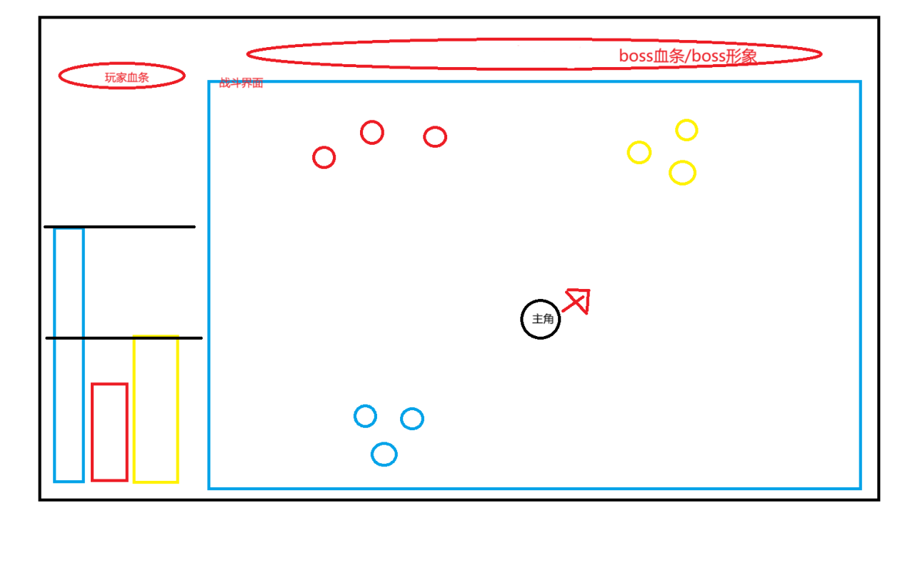

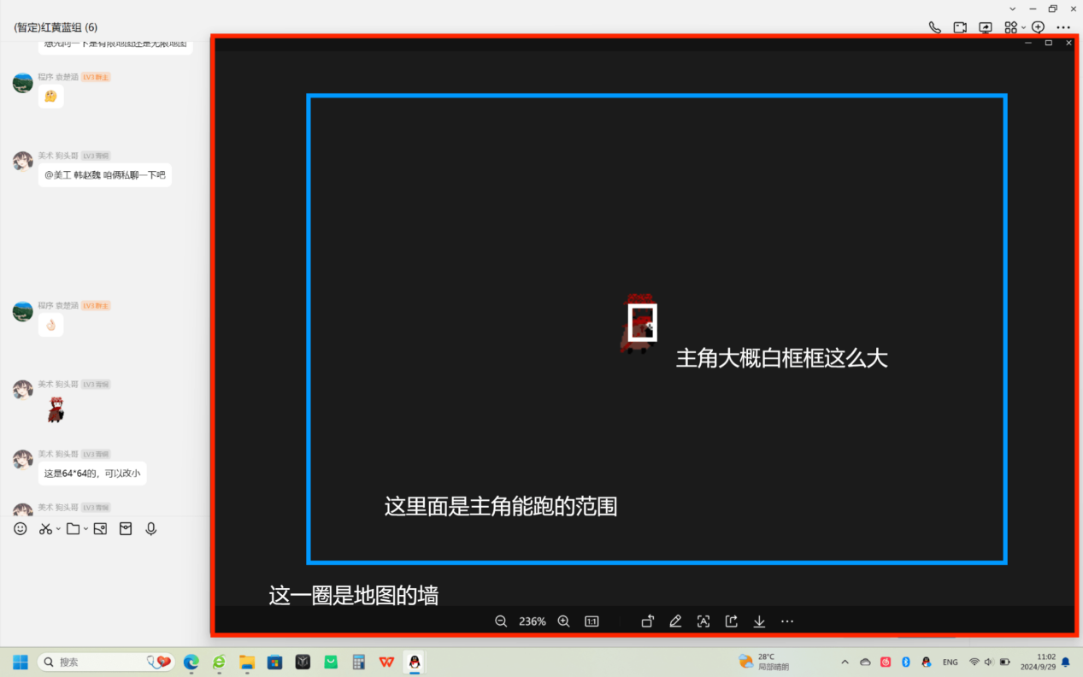

四、项目具体需求

1. 需要实现的游戏系统（按照粗浅理解分类，请两位程序大大按照实际情况修改每个系统对应的任务）

1.1：怪物生成/移动系统

1. 怪物属性/地点随机生成（控制怪物量适度！过多的怪物会导致清怪的需求太高）、索敌与巡路（不能过于僵硬）

~~2）地形：增加墙壁来增加战斗趣味~~

1.2：角色和怪物的伤害/血量系统

血条设置、扣血、击杀判定

目前只需红黄蓝三种怪物~~，后期增设更多种类怪物~~

1.3：角色的移动/攻击系统

WASD移动、左键挥砍、右键特殊攻击-斩击（参考元气游侠居合斩）

~~后期特殊攻击可以选择多种技能~~

1.4：血包生成系统

1.5：元素差系统

1）设计对应算法。

比如：元素差为1、2，倍率x1；3-5，倍率x1.2；6-10，倍率x2……

2）元素条的显示：积攒元素使元素条升高，释放能量差使元素条骤降

~~3）不同属性的buff和debuff：红增伤，蓝增防，黄增速~~

1.6：UI系统

进入游戏、退出游戏、成功/失败判定、动画/音效绑定事件……

~~1.7：仁慈系统~~

~~可以在杀戮模式（斩怪加元素）和仁慈模式（斩怪不加元素）中切换~~

~~（目的是让玩家有更高的容错，怪物贴脸了就可以切换仁慈模式）~~

1. 文案需求

剧情完整、简洁**（不占过度的戏码）**、有史诗感、不同结局

1. 美术需求（重点不在角色上，而是研究如何使画面变得直观和流畅）

符合剧情、各个部分协调

3.1角色/三色怪物/环境/boss

3.2攻击动画：角色对小怪的斩击/挥砍动画，利用元素切换对boss造成伤害的动画。（自主角出发，魔法能量攻击，飕飕飕飞向boss）

3.2元素条动效：元素条需**直观看出高度差，以及升高与降低的动效**（骤降时需要突出**动态感**！）

3.3边缘特效：当元素差大于三时，**游戏边缘区域**出现对应颜色的特效画面，提示读者此时的属性。随着元素差继续升高，颜色**逐渐加深**（但依然适度，不能吸引读者主要的注意力！）

1. 音乐

4.1元素切换时的音效

红/黄/蓝：具有区分度！（音高/音色/旋律）音量根据落差度高低决定

4.2斩击/挥砍对应音效、敌人死亡音效、boss受击特效

4.3boss登场音效

4.4BGM（重点是战斗界面，可以做个1分钟，其他一段就可以）

~~主界面~~、战斗界面、~~结束界面~~的背景音，符合场景。

五、项目预期进度

六、结语（敲黑板）

能跑—>能玩—>好玩

14天内的首要任务是做出【能玩】的游戏（猫猫流泪.jpg）也就是游戏的【原型】，希望能在8-11天的时候看到能点开来玩的游戏~

开发遇到困难的时候，散散心出去走走，问问gpt，和队友交流一下……达不到预期也不必强求。

游戏的玩法目前来说已经比较完善了，大家可能觉得目前的游戏距离自己的理想还有距离，但一定要对手头上正在制作的成品有自信！我们的游戏可玩性不会差的！

最后就是！！！米娜桑，干巴爹~